**Evaluación Contínua – Metasploitable3**

Alumno: Gonzalo Benito

Email: [gu4n4rt@gmail.com](mailto:gu4n4rt@gmail.com)

…..............................................................................................................................................................

Contenido

Instalación de Metasploitable3 y configuración de la red 2

Windows 4

Recon y Análisis de Vulnerabilidades 4

Nessus 4

Nmap 5

Metasploit 5

Explotación 5

SMB - 445/TCP 5

Java JMX- 1617/TCP 6

RDP - 3389/TCP 6

Glassfish HTTP Terminal Server v4 - 4848/TCP 8

Jetty Winstone v2.8 - 8484/TCP 8

WAMP Server - 8585/TCP 9

Wordpress 9

Java RMI - 8686/TCP 12

Elasticsearch 1.1.1 - 9200/TCP 12

Post-explotación 12

Pass the Hash 13

Linux 14

80/TCP 14

/payroll_app.php – self XSS+CSRF & SQLi (critical, user and password leak) 14

/chat – self XSS 16

/drupal - RCE 17

Remote IRC Server - 6697/TCP 17

SSH – 22/TCP 17

# Instalación de Metasploitable3 y configuración de la red

Instalamos VirtualBox y Vagrant.

Abrimos una shell, y seguimos las instrucciones del repositorio de Metasploitable3:

* mkdir metasploitable3-workspace
* cd metasploitable3-workspace
  + A partir de aquí, todas las acciones las realizaremos desde este directorio, puesto que las modificaciones que realicemos se guardarán en el directorio oculto ".vagrant".
* Invoke-WebRequest -Uri "<https://raw.githubusercontent.com/rapid7/metasploitable3/master/Vagrantfile>" -OutFile "Vagrantfile"
  + Con el cmdlet o comando de Powershell “Invoke-WebRequest” solicitamos un recurso especificado con el parámetro “-Uri”, y lo almacenamos con “-OutFile”.
  + Este fichero escrito en lenguaje Ruby, posee toda la configuración de las máquinas (Windows y Linux), ya sean proveedores (Virtualbox), URLs de descargas (boxes) y las configuraciones e instalación de software dentro de la máquina. En resumen, automatizará todo el proceso de configuración de la VM.
  + Todas las configuraciones se agregan dentro del bloque "Vagrant.configure("2") do |config|", que llama la función configure() del módulo "Vagrant", y le asigna una variable "config" para acceder a ellas:
    - En caso de tener un error con los certificados SSL durante las descargas, agregamos la siguiente línea de código:
      * config.vm.box_download_insecure = true
* vagrant up
  + En su primer ejecución, comienza la descarga, instalación y configuración desde los repositorios indicados desde el fichero Vagrantfile.
  + Luego, utilizaremos este comando para iniciar la máquina.
* vagrant box list
  + Verificamos que se encuentra instalada. De ser así, ya está lista para su uso desde Virtualbox.
* Al ejecutar Virtualbox, si nos pide agregar una excepción al firewall, se lo permitimos.
* vagrant halt
  + Apaga la máquina.

Si nuestra máquina atacante se encuentra virtualizada con VMware, deberemos configurar el adaptador de red como Host-only. En el Host Network Manager de Virtualbox, configuramos la interfaz y el servidor DHCP:

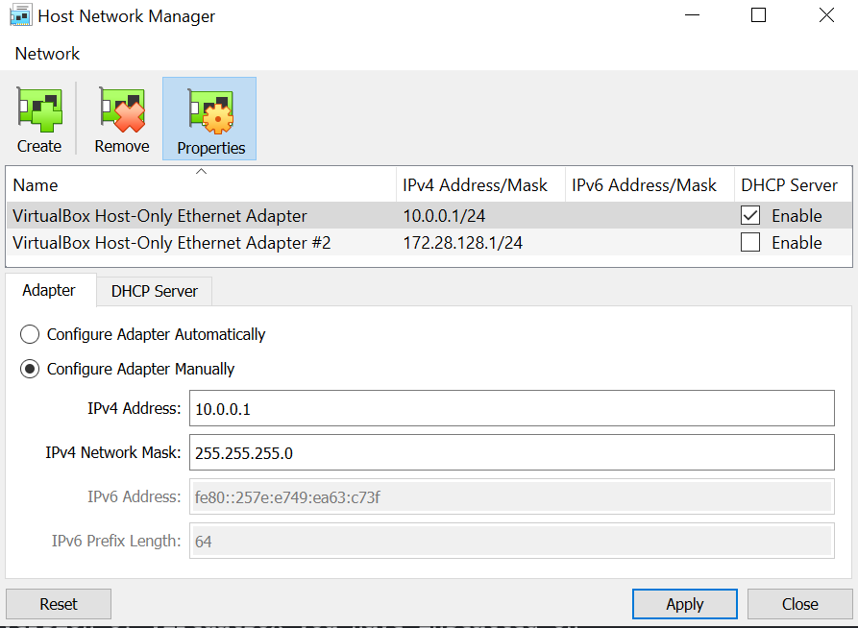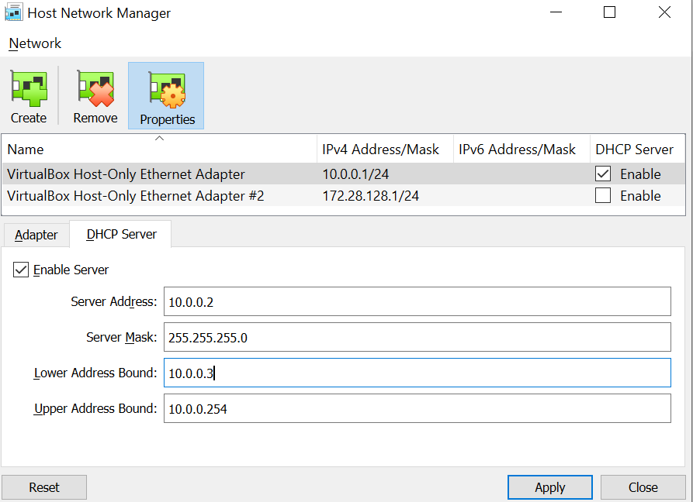

También debemos agregar el siguiente código al comienzo del fichero Vagrantfile:

1. class VagrantPlugins::ProviderVirtualBox::Action::Network
2. def dhcp_server_matches_config?(dhcp_server, config)
3. true
4. end
5. end

Ejecutamos vagrant run. Esta vez realizará un aprovisionamiento con la nueva configuración. Este proceso se realiza una sola vez, por lo que si queremos volver a aprovisionar, lo haremos manualmente con el comando vagrant provision o vagrant up --provision.

**Configurar máquina VMware**

En el Virtual Network Editor, a la VMnet0 de tipo "bridged" le asignamos el adaptador de red que utiliza nuestro servidor Virtualbox. Luego le asignamos esa red a la máquina:

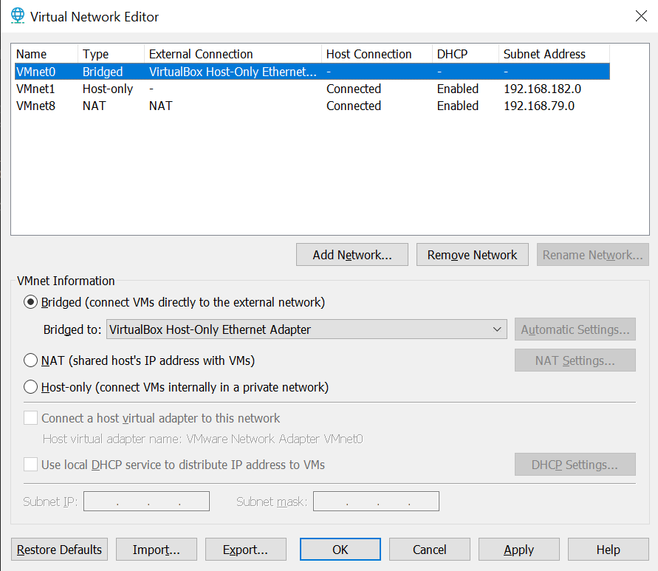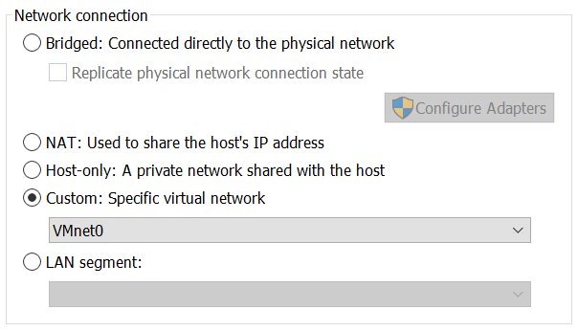

Ahora las dos máquinas se encuentran en la misma red, con un servidor DHCP que asignará las IPs a todas las máquinas.

Si quisiéramos mantener un enlace a Internet, deberemos agregar otra interfaz NAT.

**Comprobamos que se encuentran en la misma red mediante un ping con ambas máquinas.**

En la VM Windows, el firewall bloquea las conexiones entrantes, por lo que lo deshabilitaremos:

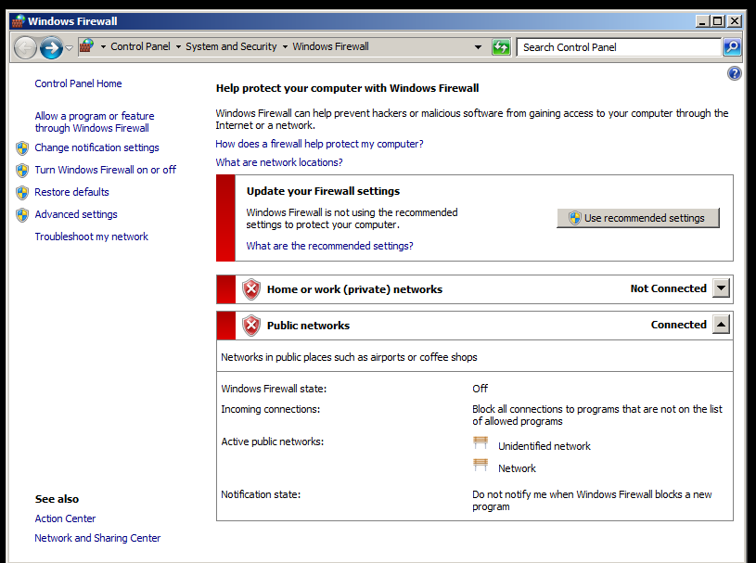

# Windows

Aclaración: a lo largo de la prueba, fui descubriendo que hubo errores en la instalación y configuración de la máquina, por lo que las direcciones IPs variarán.

## Recon y Análisis de Vulnerabilidades

Con nmap realizamos un barrido de ping (-sn) para detectar los hosts vivos. Existen 2 equipos VirtualBox, uno de ellos el servidor DHCP y otro la máquina objetivo. La dirección IP a atacar será la 172.28.128.3

### Nessus

Ejecutamos **Nessus** y agregamos la dirección IP de Metasploitable.

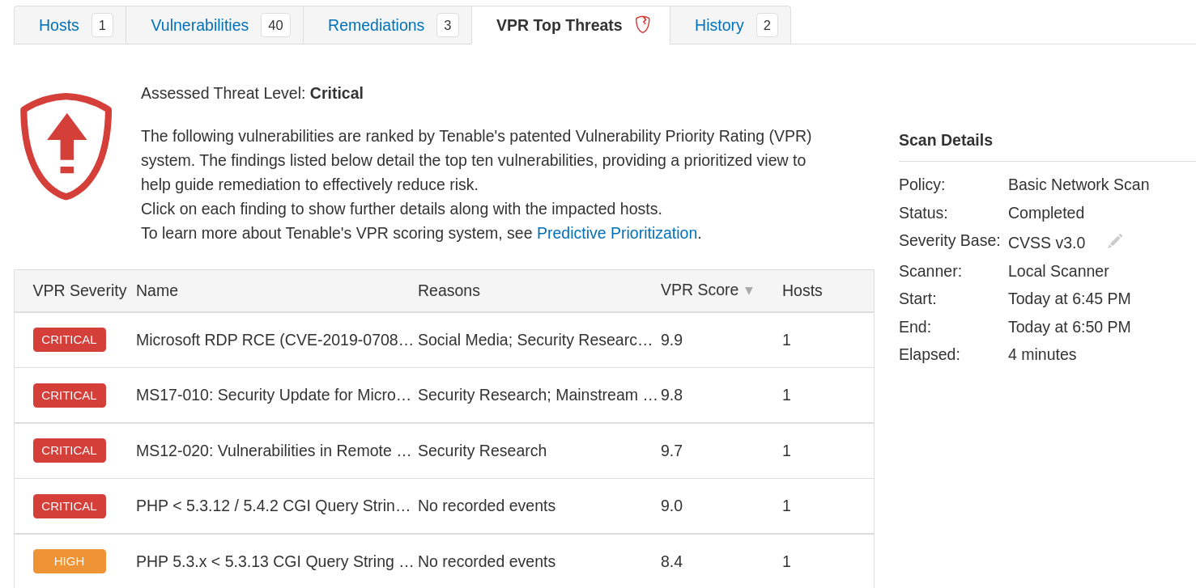

Se expuso un usuario del sistema. Se tendrá en cuenta para los paneles de autenticación:

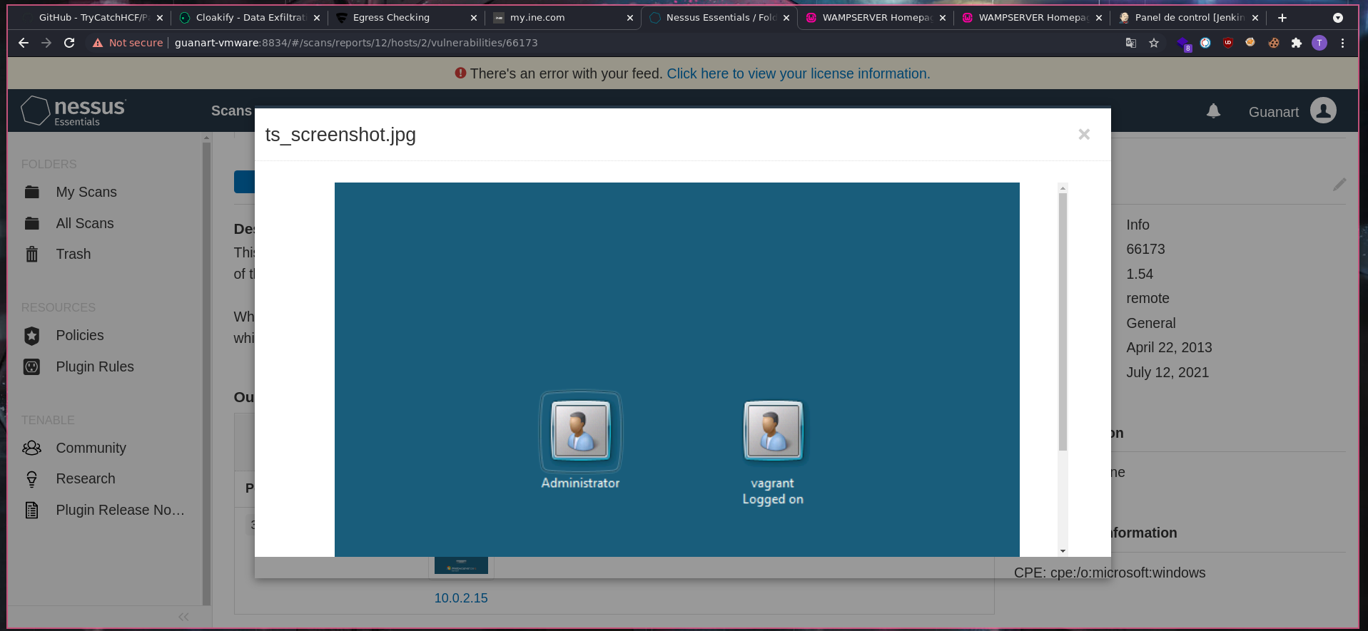

Exportamos los resultados para integrarlos a Metasploit

### Nmap

Ejecutamos Nmap, realizando un escaneo de versiones, ejecutando los scripts por defecto y exportando los resultados en formato normal, grep y XML, este último para integrarlo a Metasploit.

sudo nmap -p- -sV -O -sC -Pn --min-rate=5000 172.28.128.3 --open -oA nmap

### Metasploit

1. **msdfb run** (para iniciar la base de datos y la consola de Metasploit)
2. **workspace -a** Metasploitable (para crear un nuevo workspace)
3. **db_import** (para importar los resultados de Nessus y Nmap)
4. **set RHOST** 172.28.128.3
5. **set LHOST** [ip_kali]

## Explotación

### SMB - 445/TCP



En el análisis de vulnerabilidades revela que falta el parche MS17-010.

**EternalBlue**

Usamos el exploit ms17_010_eternalblue con el payload windows/x64/meterpreter/reverse_tcp.

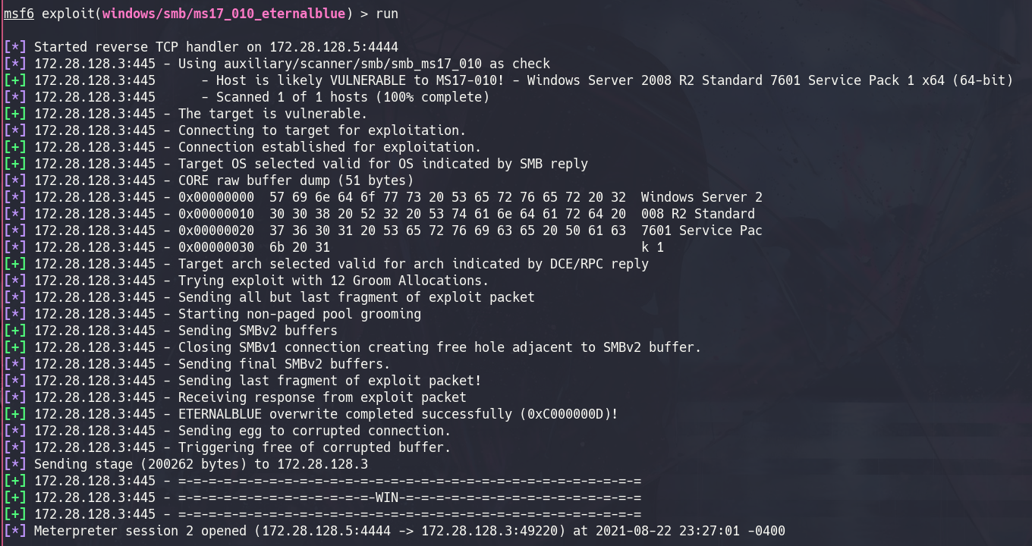

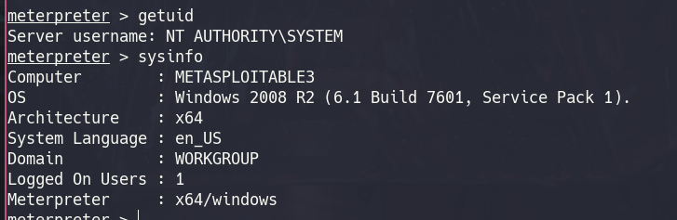

Aprovecho la vulnerabilidad para extraer más información, como nombres de usuarios, servicios en ejecución, hashes de contraseñas, etc (ver más abajo Post-Explotación).

### Java JMX- 1617/TCP

Este servicio implementa el concepto de Remote Procedure Call (RPC).

Se encontró una vulnerabilidad que lleva a ejecución remota de código aprovechándose de una mala configuración, obteniendo acceso con privilegios de NT AUTHORITY\LOCAL SERVICE. Usamos el módulo `exploit/multi/java_jmx_server` de Metasploit, asignando el puerto de escucha del servicio y la dirección local del atacante, y como payload un Meterpreter reverse tcp staged:

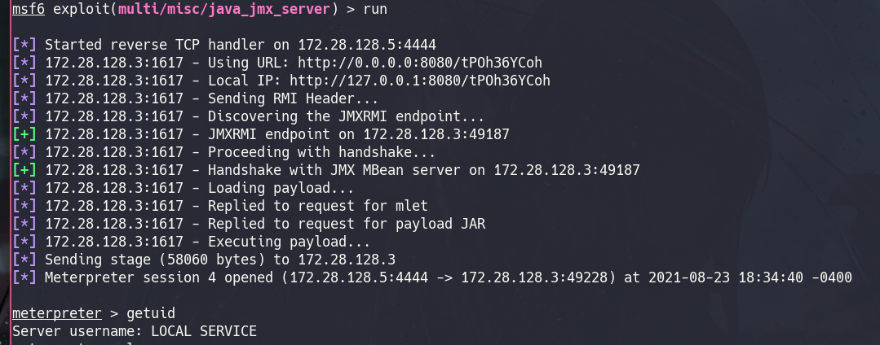

Según Microsoft, la cuenta posee privilegios similares a los de un usuario normal. Fuente: <https://docs.microsoft.com/en-us/windows/win32/services/localservice-account>

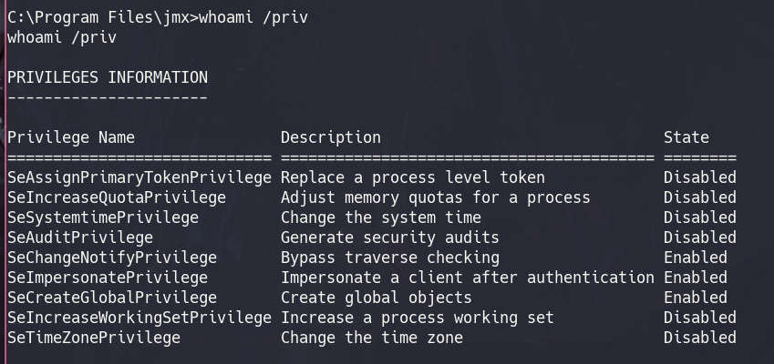

### RDP - 3389/TCP

El análisis de vulnerabilidades reveló que el servidor no cuenta con el parche MS12-020, haciéndolo vulnerable a DoS.

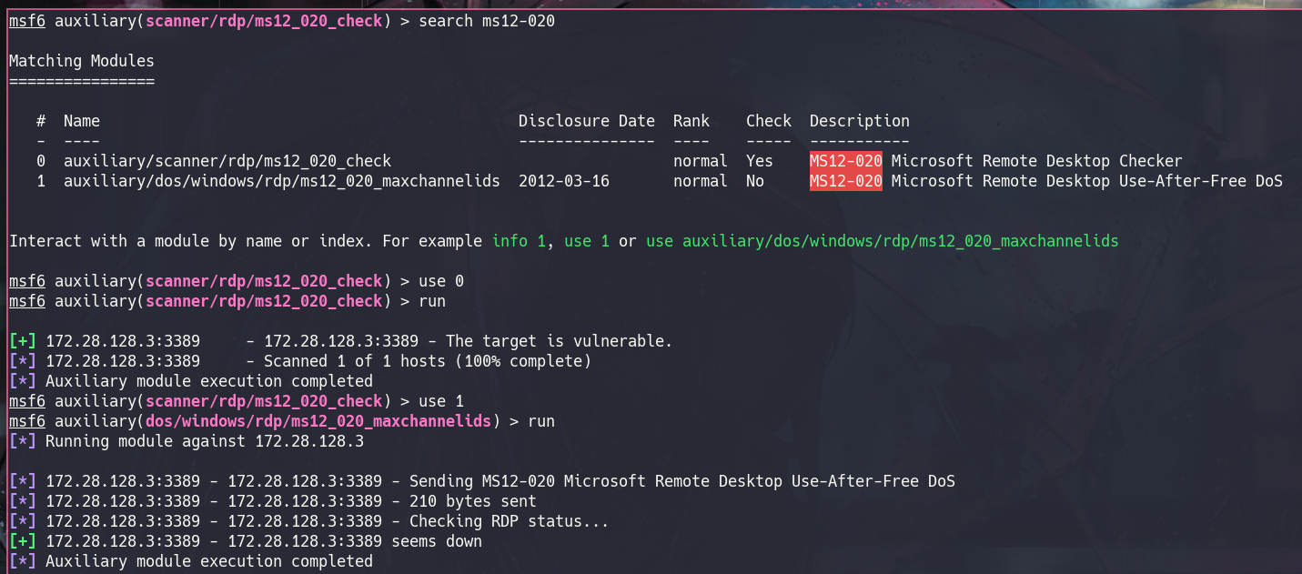

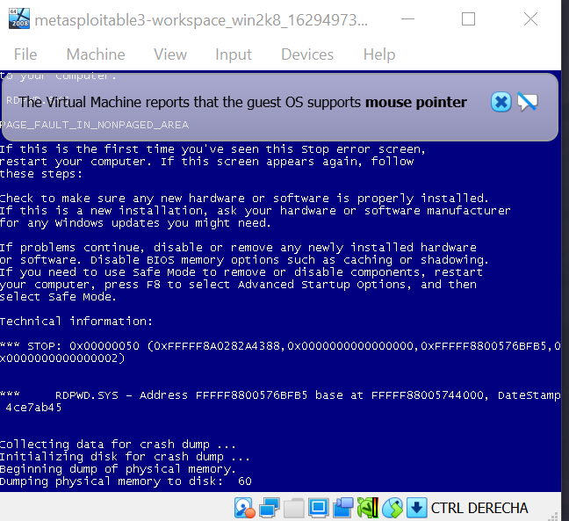

**BlueKeep**

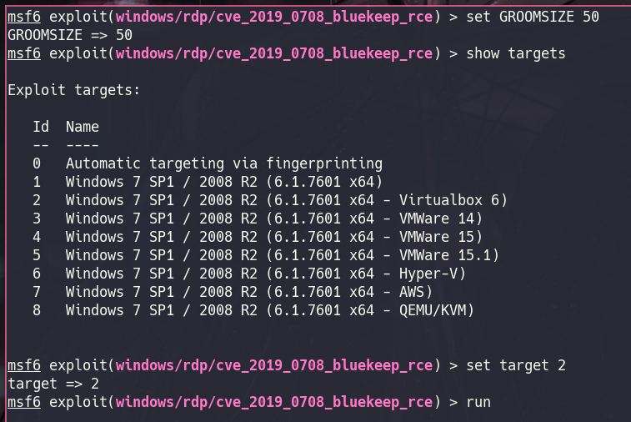

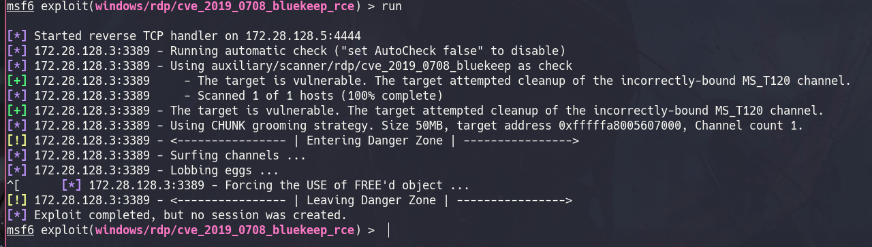

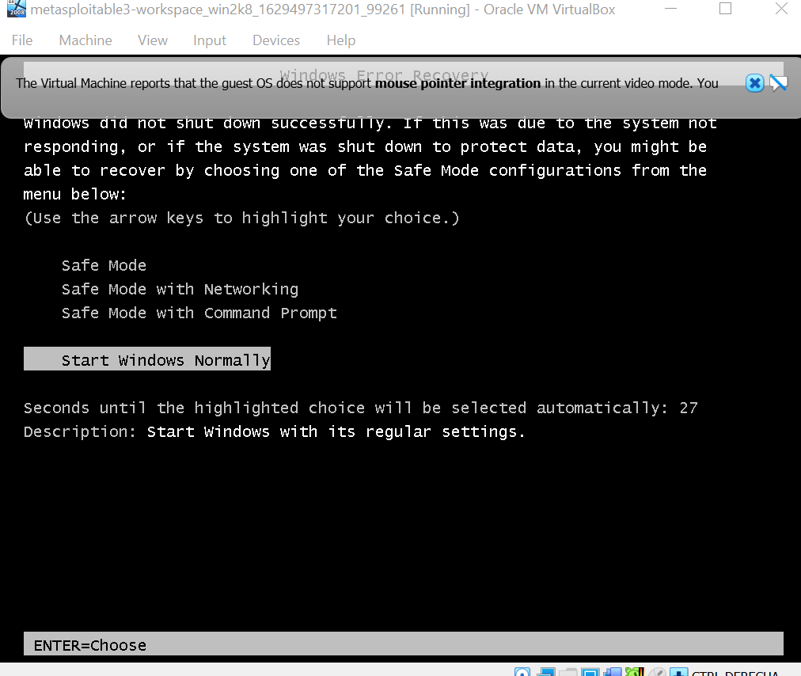

Pese a que no es el resultado esperado, el crasheo de la máquina lo hace efectivo como DoS.

### Glassfish HTTP Terminal Server v4 - 4848/TCP

El mecanismo de login maneja correctamente los mensajes de errores, y no es vulnerable a SQLi.

Sin embargo, comprobamos que es vulnerable a fuerza bruta con el módulo que nos ofrece Metasploit:

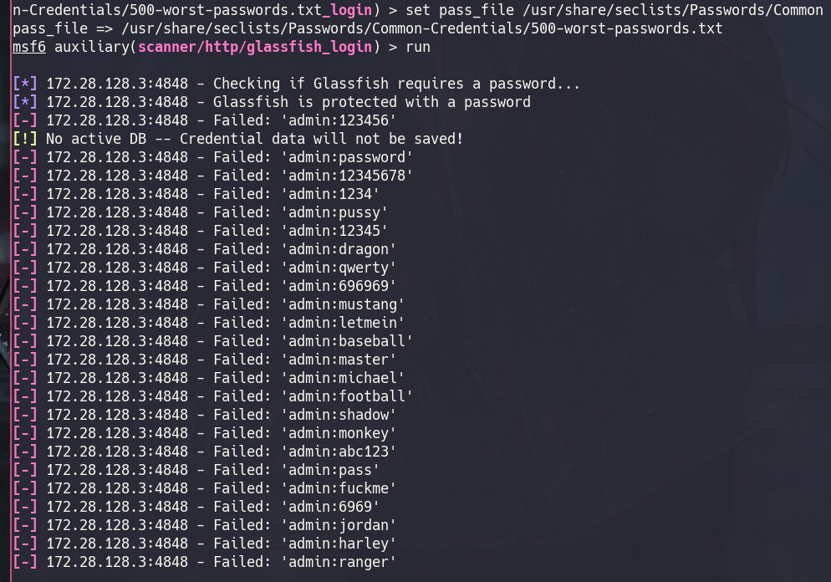

### Jetty Winstone v2.8 - 8484/TCP

Wappalyzer nos indica la versión, la cual posee vulnerabilidades conocidas:

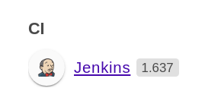

En Metasploit encontramos el módulo jenkins_script_console, que permite ejecución remota de código:

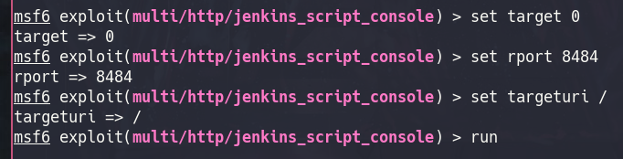

Luego de probar varios payloads, el Meterpreter sobre HTTP fue el que funcionó:

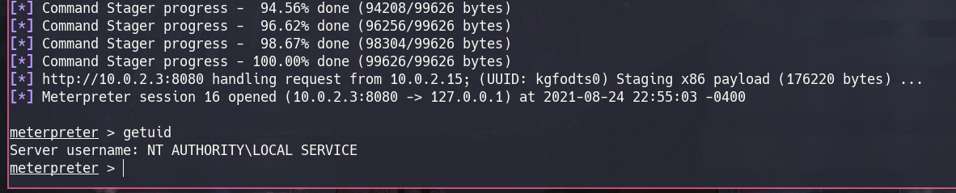

### WAMP Server - 8585/TCP

Se encuentra una página por defecto, exponiendo información muy sensible, como acceso a la información proporcionada por la función phpinfo().

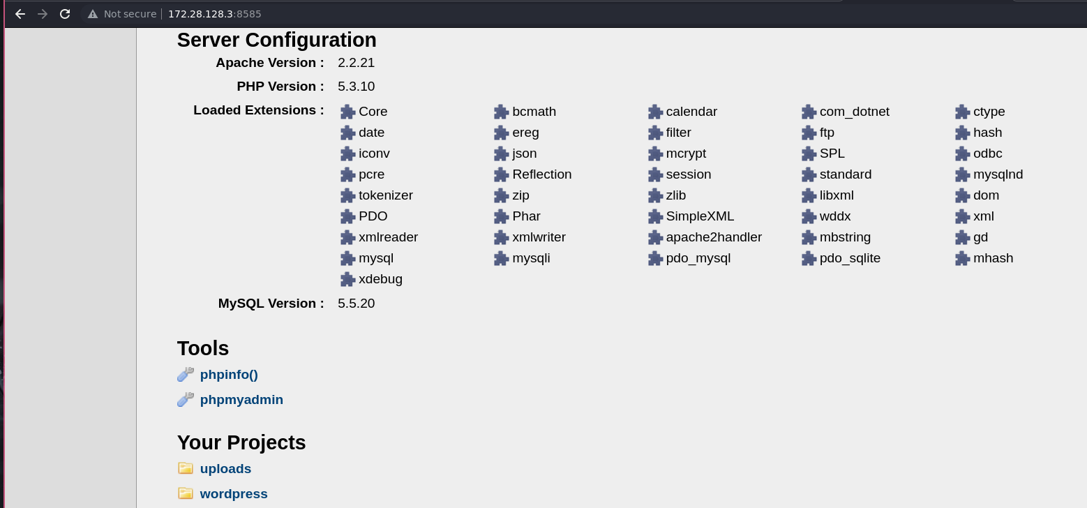

### Wordpress

Sobre el directorio /wordpress corre Wordpress 4.6.1 sobre la versión 5.3.10 de PHP.

Realizamos fuzz a los directorios con WFUZZ y ejecutamos WPScan:

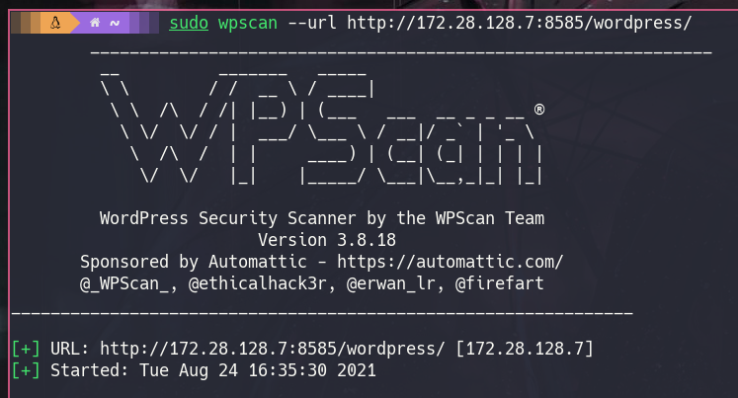

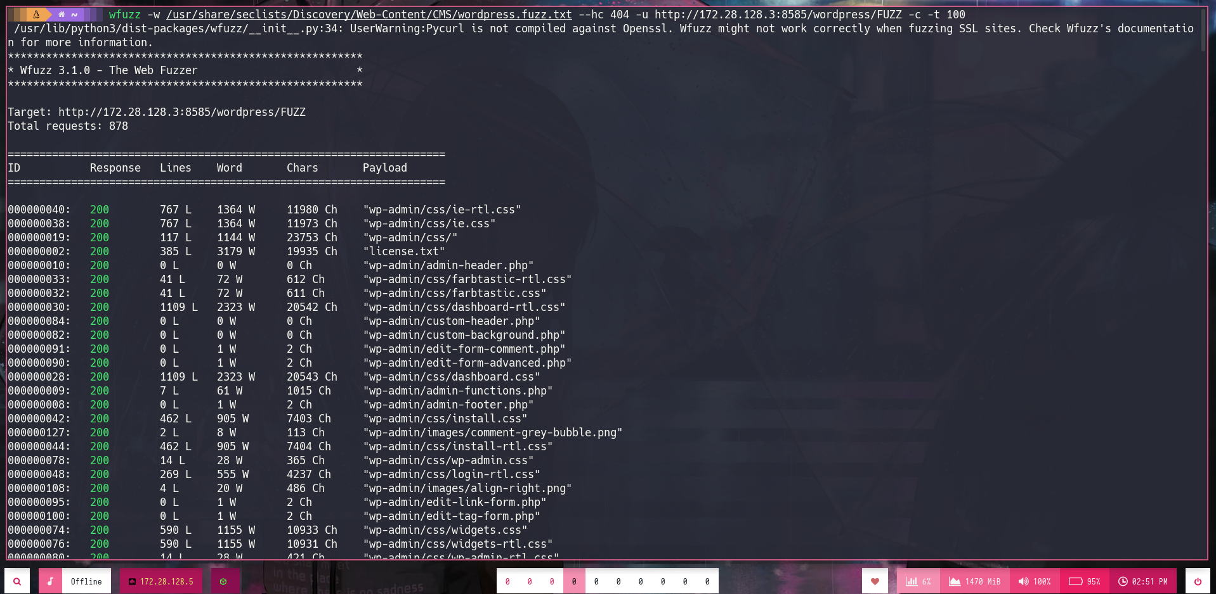

*Nota: en este punto modifico la configuración de la red, puesto que los enlaces incrustados en el HTML apuntan a la dirección 10.0.2.15. Vuelvo a ejecutar Nmap y Nessus.*

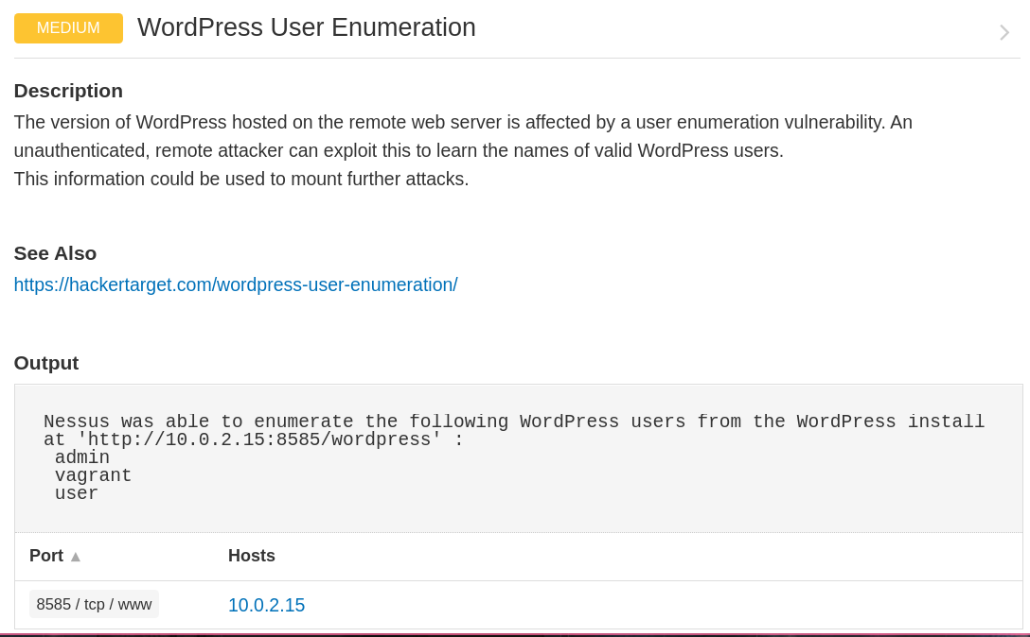

El panel de login ubicado en /wordpress/wp-login.php es vulnerable a enumeración de usuarios. Probamos contraseñas débiles, hasta dar con las credenciales *vagrant:vagrant.*

###### Explotación Manual

En /wp-admin/theme-editor.php, seleccionamos cualquier template. Estas son ficheros PHP, que cuando son solicitados por el cliente, ejecutan el código del lado del servidor:

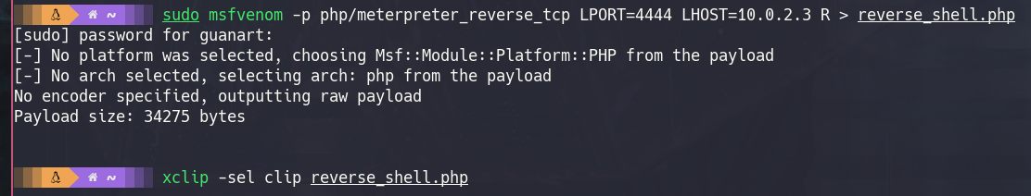

Copiamos el payload y lo pegamos en alguna plantilla PHP. En Metasploit configuramos el handler y nos mantenemos en escucha.

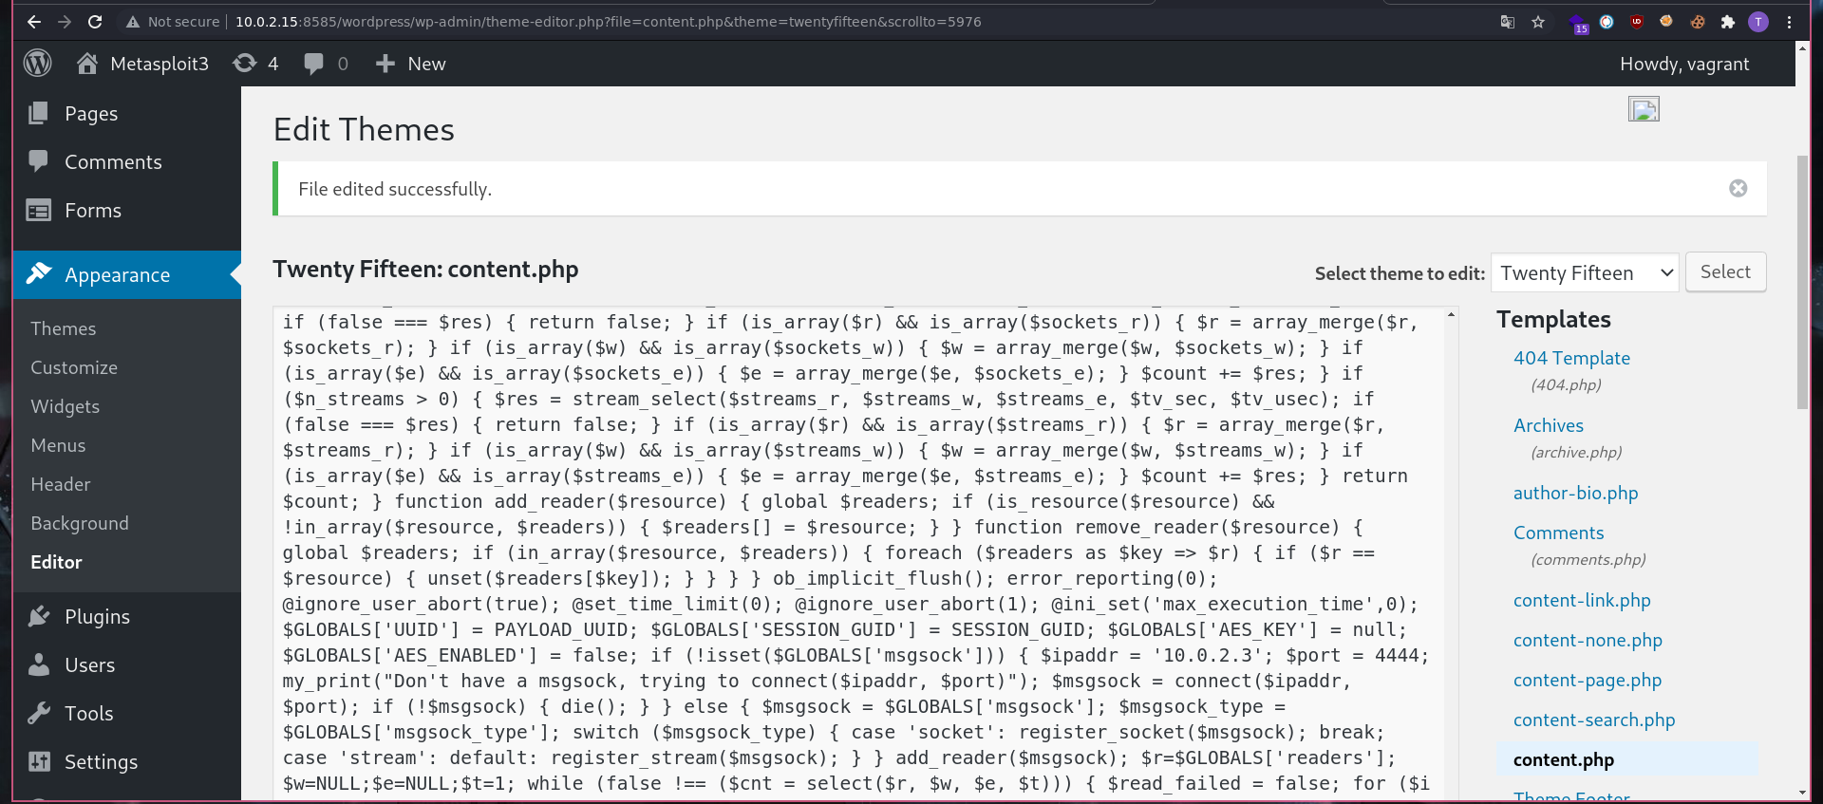

Al cargar cualquier página, se ejecutará el payload en content.php:

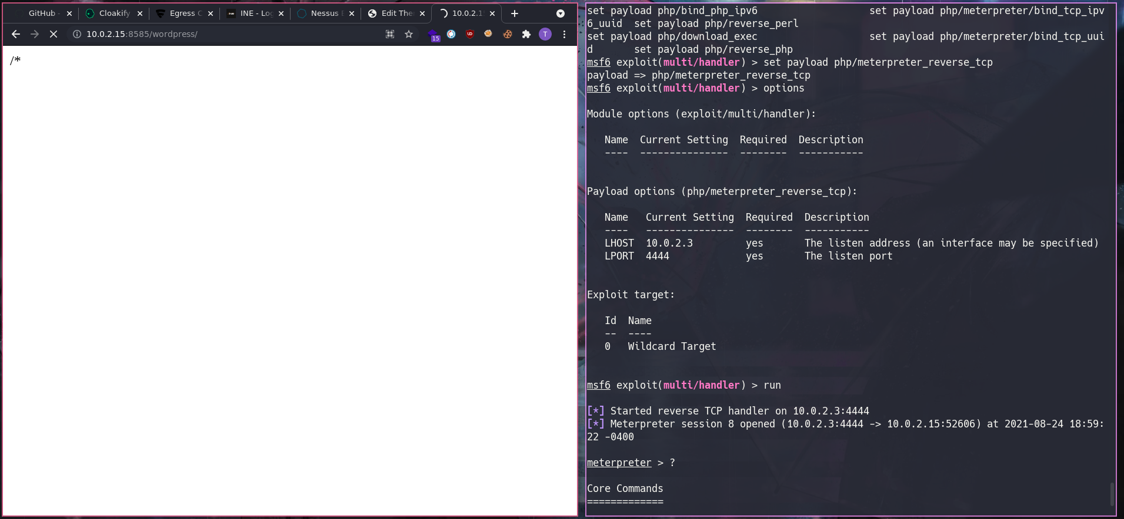

###### Explotación con Módulo Metasploit

wp_admin_shell_upload - Debemos configurar usuario (vagrant), contraseña (vagrant) y targeturi (/wordpress).

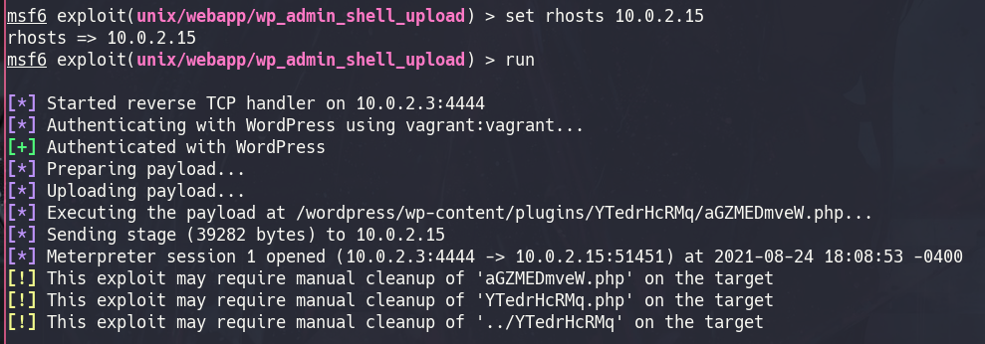

### Java RMI - 8686/TCP



Puede explotarlo la primera vez. El resto de veces, y a también haciéndolo manualmente, el sistema de seguridad de Java detectaba el ataque como “exploit” y lo bloqueaba.

### Elasticsearch 1.1.1 - 9200/TCP

El servicio es vulnerable a RCE:

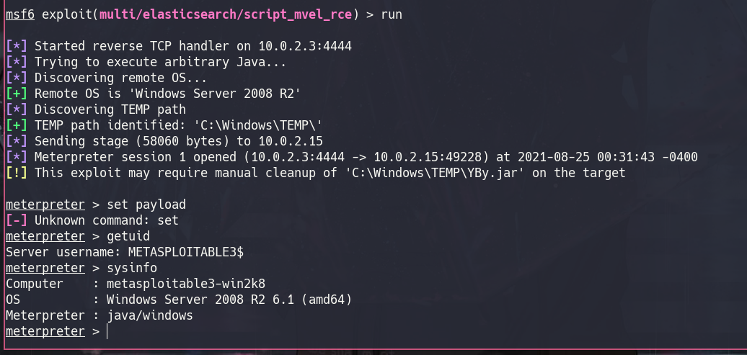

## Post-explotación

Luego de explotar la primera vulnerabilidad, recolecté información de la máquina con herramientas de Metasploit.

Migré el proceso:

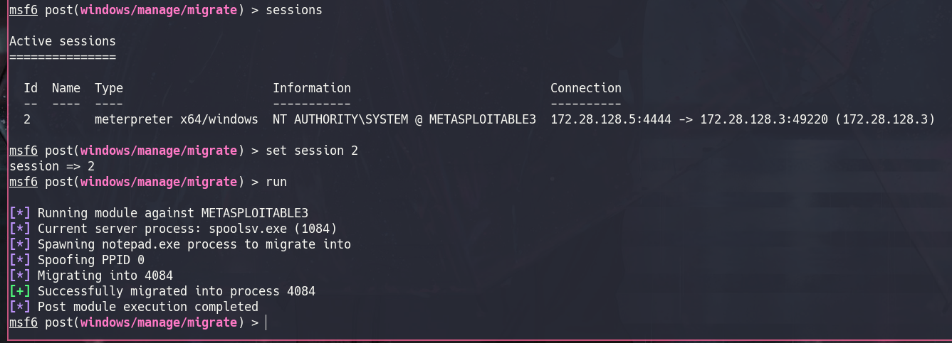

Realicé enumeración con **winenum** y **scraper**.

Scraper output:

* Posibles servicios vulnerables:
  + RDP
  + jmx
  + jenkins
  + elasticsearch
* Usuarios:

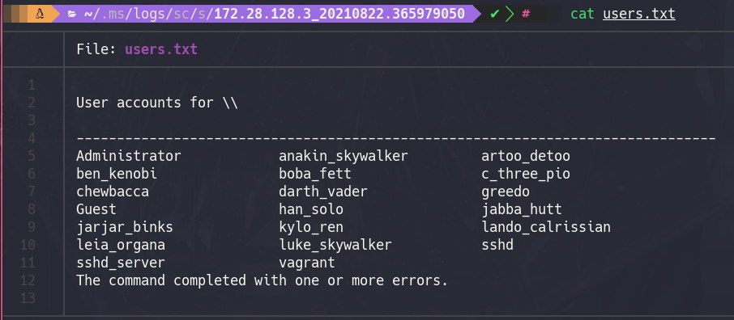

Subí Winpeas, lo ejecuté y descargué los resultados.

### Pass the Hash

Realicé un dump de la SAM con **hashdump**.

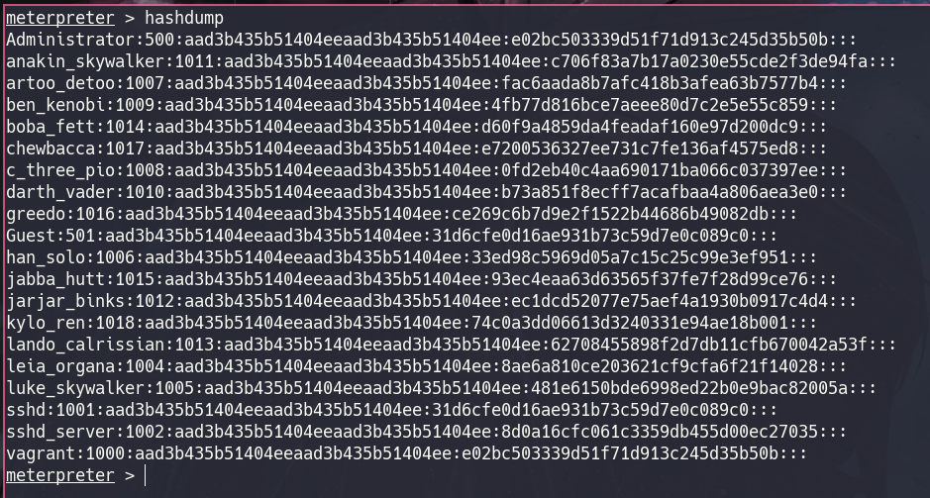

RCE a través de SMB utilizando Pass the Hash

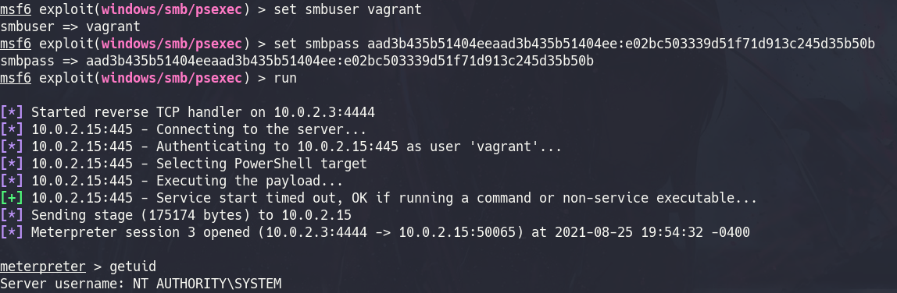

# Linux

Muchos de los problemas que tuve con Windows, se solucionaron con Linux, permitiéndome explotar las vulnerabilidades restantes, además de otras propias del sistema operativo.

## 80/TCP

### /payroll_app.php – self XSS+CSRF & SQLi (critical, user and password leak)

La página es vulnerable a reflected XSS

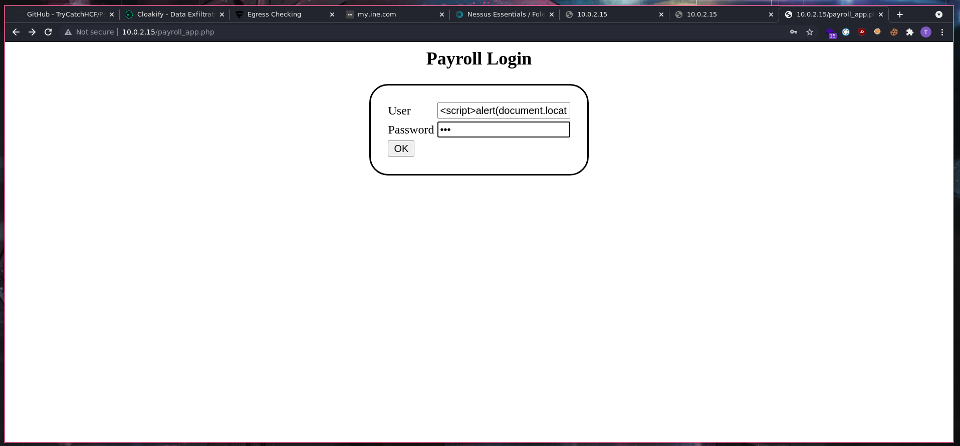

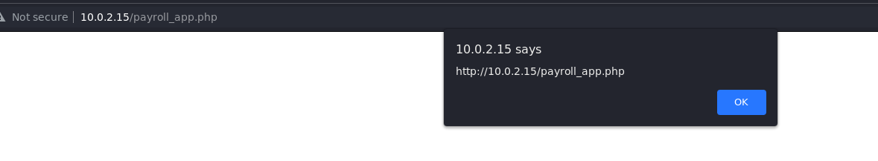

Por sí solo, su impacto es nulo. Chaineamos con CSRF para que pueda tener algún tipo de impacto. Para ello capturamos la petición:

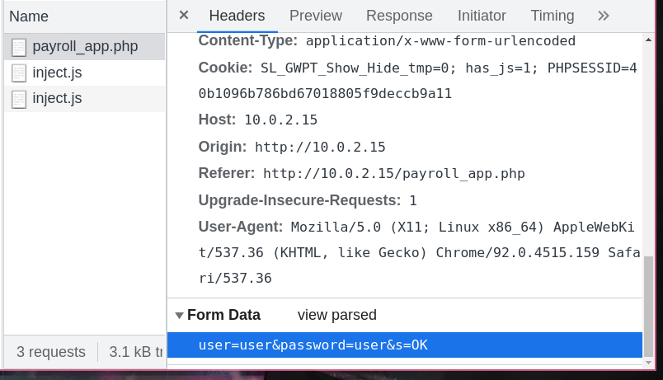

PoC:

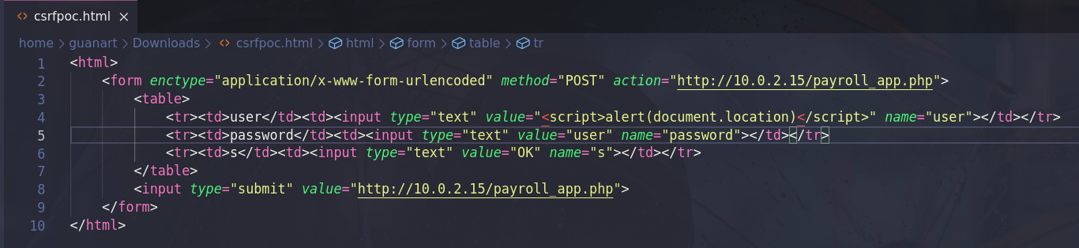

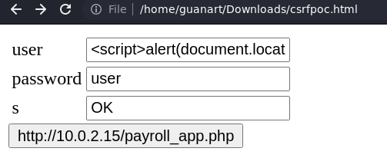

El enviar el formulario, se realiza la petición POST con el payload cargado, ejecutando el código en el cliente de la víctima. Esto permitiría bypassear medidas de seguridad y demás cosas.

Y además es vulnerable a SQL injection:

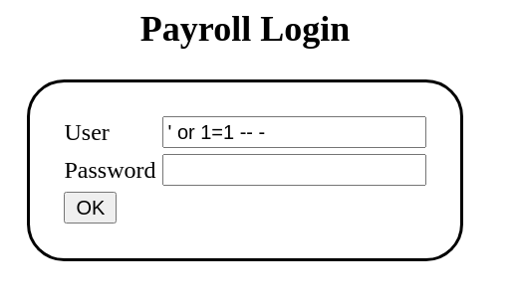

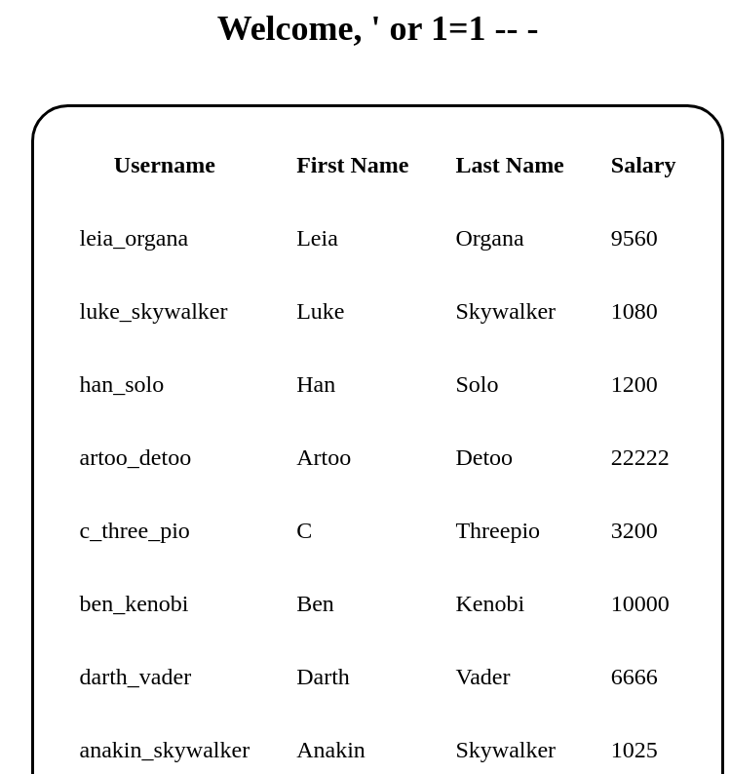

Probando nombres de tablas y columnas básicos, creamos una consulta **que recupera los nombres de usuarios y sus contraseñas:**

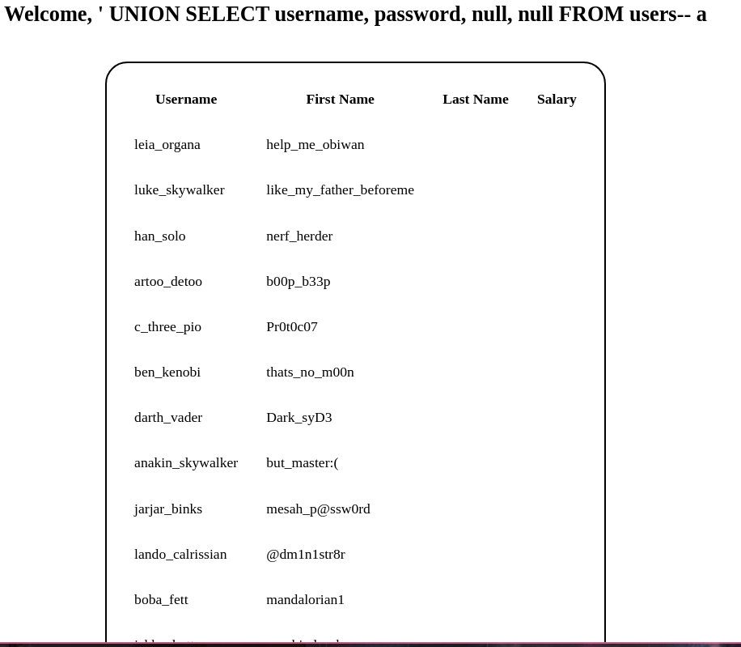

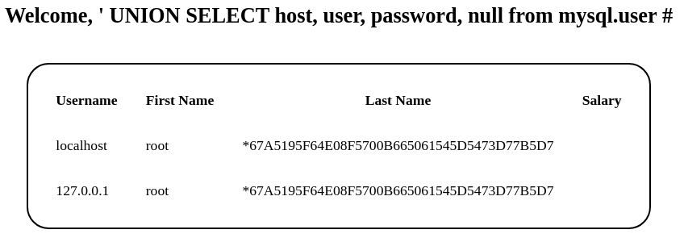

### /chat – self XSS

La página es vulnerable a self XSS. El username se encodea y luego se almacena en una cookie. Al modificar la cookie, no se vuelve a encodear. Luego se cargan los datos almacenados sin ningún tipo de control. Como en el caso anterior, podríamos chainearlo con CSRF para obtener un impacto.

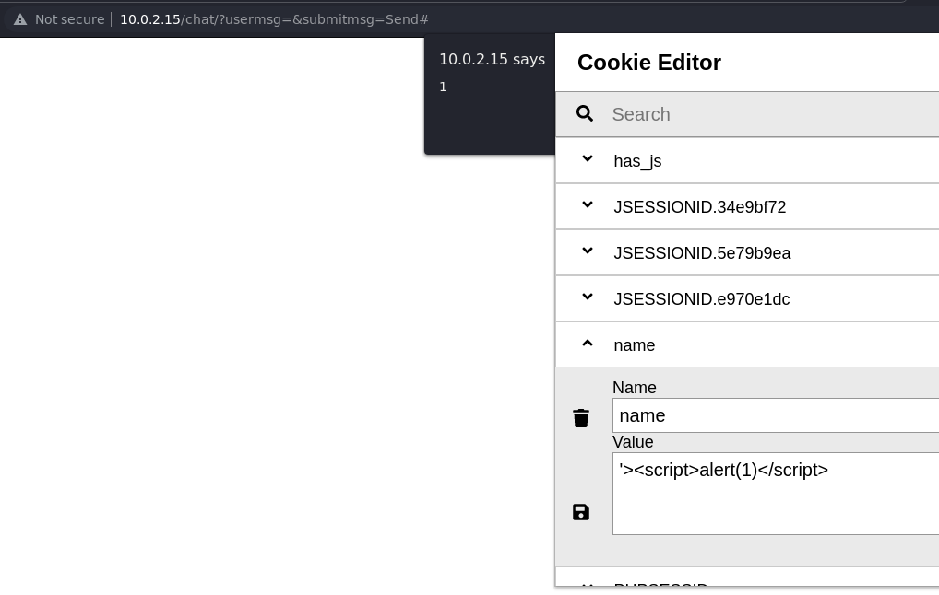

### /drupal - RCE

Existe una vulnerabilidad que conduce a RCE:



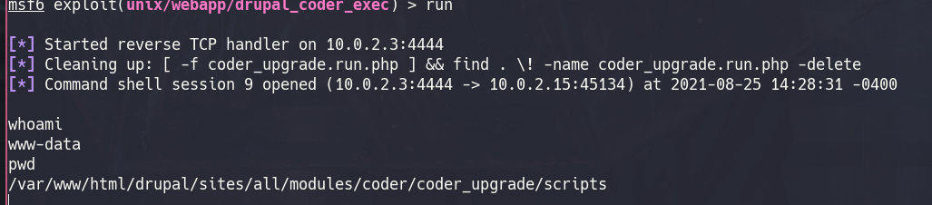

## Remote IRC Server - 6697/TCP



La versión del servicio es vulnerable a RCE.

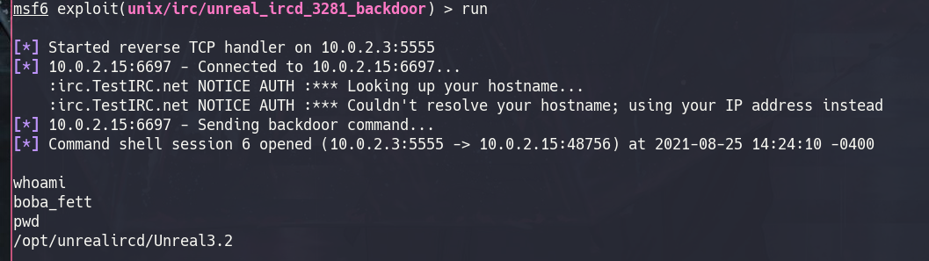

## SSH – 22/TCP

Por último, con Hydra realizaré un ataque de diccionario contra el servicio SSH, utilizando las credenciales obtenidas de la Inyección SQL.

Creamos los diccionarios:

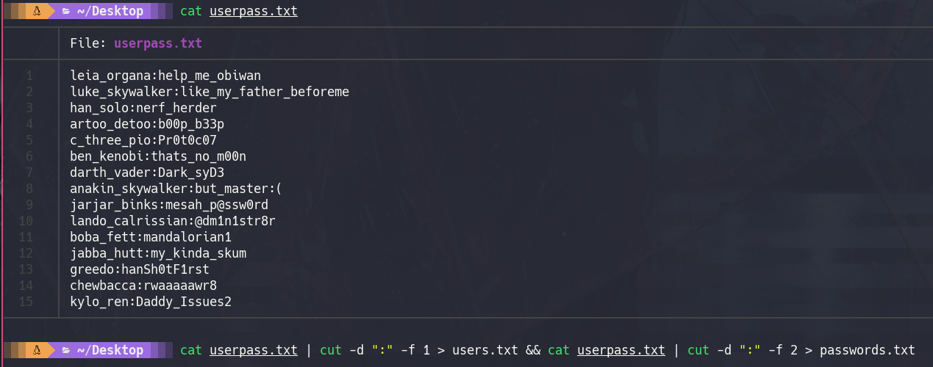

Lanzamos Hydra:

